Noiset Roger - 22 ans
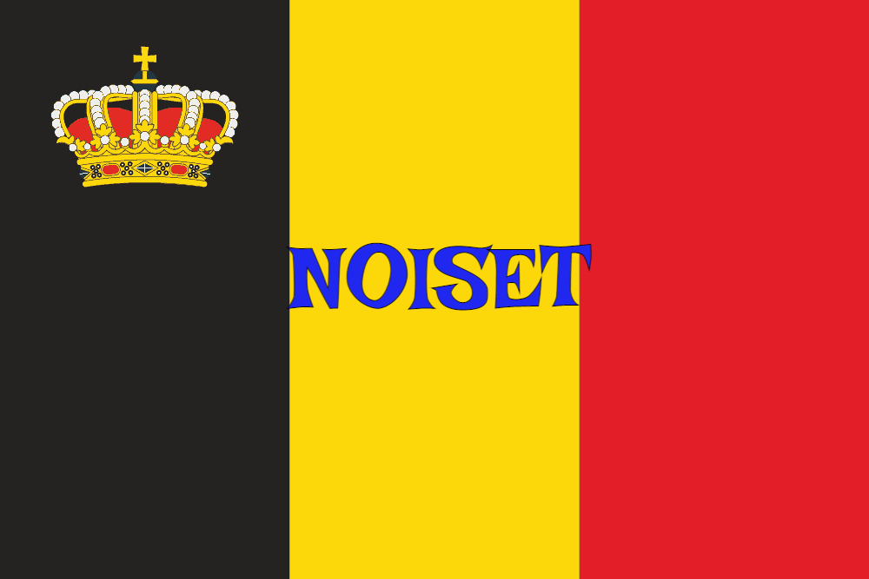

Lieu & date de naissance : Saint-Nicolas, le 13-07-1922

Profession : Ouvrier mineur

Domicile : 45, Rue de la Résistance – 4420 St-Nicolas

Arrestation le :

Procès le :

Condamnation à mort :

Lieu & date de décès : Liège, le 16-06-1943, en service commandé, il fut abattu par la Gestapo

Motif de l'exécution :

Inhumation :

Infos : Entrée en Résistance en Juin 1940 - Résistant P.A. - depuis Octobre 1942 – Grade : Commandant
Presse clandestine (La Meuse - Liberté) – Transport armes et explosifs – Sabotages
On trouve une croix commémorative à son nom dans l'enclos des fusillés de la Citadelle de Liège – J56 - 1957

Nom de guerre :

Conjoint : Célibataire

Autopsie : 1 entrée frontale droit sortie pariétal gauche – balles flanc gauche – pied droit fracturé

Dossier allemand n°4890

